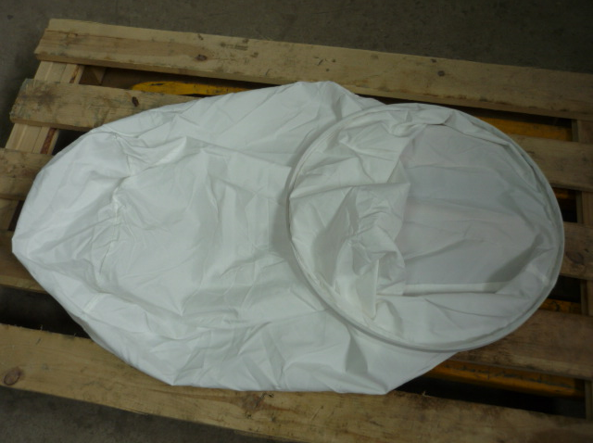

Код из 1С | Артикул | Наименование/ Бренд/  Поставщик | Габариты  Д*Ш*В  мм | Масса,  гр | Материал | Место установки/Назначение
F0060566 | нет | Мешок верхний для стружкоотсоса MF9030-2 | D=480  L=840 | 200 | Полиэстер,  пластмасса | Пылеулавливающие агрегаты
 |  | HCM

